**1. Введение.**

Однажды, гуляя по Площади портовиков, мы обратили внимание на подъёмный кран, который красиво светился разноцветными огнями. Присмотрелись внимательнее и заметили, что кран не едет по рельсам как другие краны в порту, а стоит на месте. На следующий день мы ещё раз пришли на Площадь портовиков, чтобы посмотреть на красивый светящийся кран, а он по-прежнему стоял на месте и не двигался. Нам стало интересно, а что же это за объект и есть ли ещё такие необычные объекты на территории нашего города? Для начала мы решили поинтересоваться у взрослых, может быть, они тоже обратили внимание, что на Площади портовиков появился необычный кран? Мама Захара сказала: «Молодцы, ребята! Какие же вы наблюдательные. Такие объекты, как необычный светящийся кран, называются арт- объектами. А это «Дудинский Жираф» (фото 1), и появился он на Площади портовиков в 2017 году. Вы тогда ещё были совсем маленькими! И, если вы обратите внимание, то в нашем городе есть ещё арт – объекты, которые связаны с историей порта. Потому что Дудинка – это не только город за Полярным кругом, но и самый северный морской порт мирового значения. Поэтому многие арт – объекты в нашем городе связаны именно с историей Дудинского морского порта!» Нам стало интересно узнать, а сколько же таких объектов, связанных с историей Дудинского порта, есть в нашем городе?

Так появилась **тема** нашей исследовательской работы «Арт – объекты Дудинского порта».

Мы поставили перед собой **цель:** посчитать количество арт – объектов Дудинского морского порта» и, по возможности, узнать их историю.

Для достижения цели, мы поставили задачи:

1. Посчитать арт – объекты Дудинского порта.

2. Собрать как можно больше информации об арт – объектах Дудинского морского порта.

3. Систематизировать собранную информацию.

**Гипотеза** – в нашем городе несколько арт – объектов, связанных с историей порта и города?

**Методы исследования:**

* Изучение архивов газеты «Таймыр», Таймырского краеведческого музея, интернет – ресурсов.
* Беседа с работниками «Дудинского морского порта».
* Анкетирование учащихся 3- 4 классов гимназии.

**План исследования:**

1. Погружение в проект.
2. Сбор информации.
3. Планирование деятельности.
4. Осуществление деятельности по решению проблемы.
5. Оформление результатов.
6. Презентация результатов.

**2. Основная часть**

Для начала мы выяснили значение слова «арт – объект», потому что, с таким словом мы ещё не встречались. Итак, из информации, которую мы прочитали, нам удалось выяснить, что арт - объекты создаются для того, чтобы показать нечто удивительное, необычное, оригинальное и неповторимое, для отличия одной территории от другой. Арт - объекты можно даже назвать «визитной карточкой» той или иной территории.

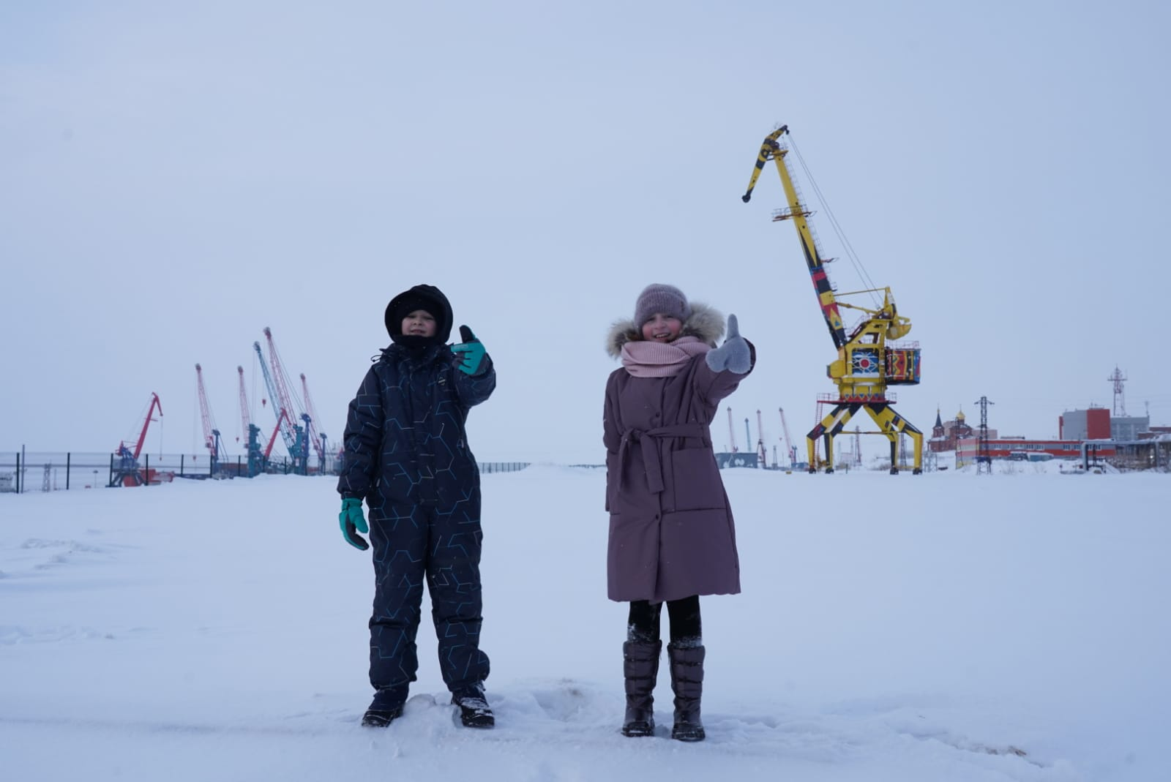

И такой «визитной карточкой» не только Дудинского морского порта, но и нашего города является светящийся подъёмный кран! Раз этот подъёмный кран дал старт нашей исследовательской работе, то о нём нам захотелось узнать в первую очередь. С него мы и начнём наш подсчёт.

**Фото 1**

В газете «Таймыр» (№120 от 19 сентября 2017 года) мы нашли статью «Самый северный Жираф». Из этой статьи узнали, что в 2017 году Дудинка отмечала 80 лет Дудинскому морскому порту, к этому событию и было приурочено открытие памятного арт – объекта. На торжественной церемонии открытия директор порта Алексей Андреевич Новаков (фото 2) сказал такие слова: «Радостно, что мы смогли сохранить жизнь одному труженику – крану, более сорока лет отработавшему в порту. Портовый кран – это основное средство производства портовиков, инструмент, имеющий сакральный смысл, почему и выбран в качестве символа. Этот кран стоял без работы почти два десятка лет, а теперь украсит будущее место отдыха горожан. «Жираф» станет одной из визитных карточек Дудинки!». Так и произошло, самый «северный Жираф» сейчас красуется на Площади портовиков, высоко поднял свою голову и смотрит вдаль. Итак, **арт – объект №1** – «Северный Жираф».

**Фото 3**

**Фото 2**

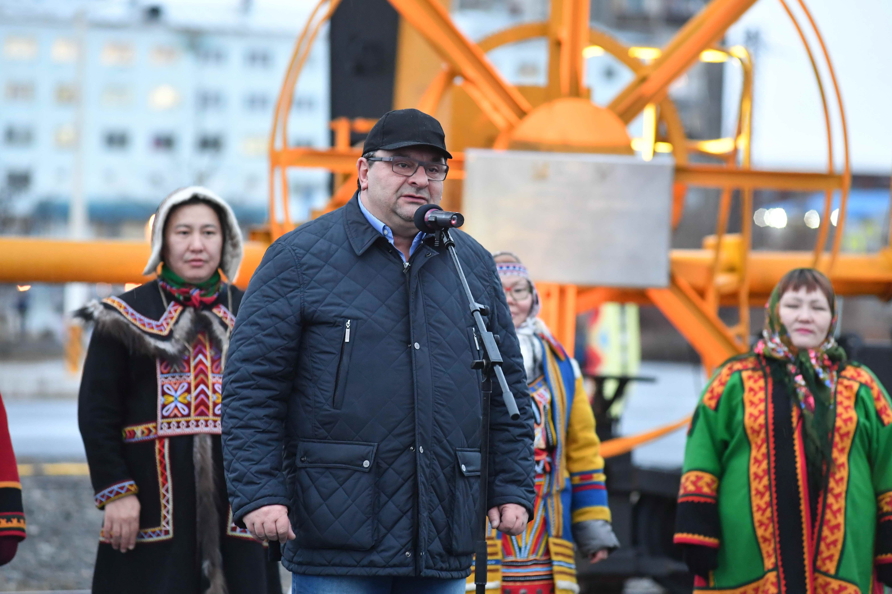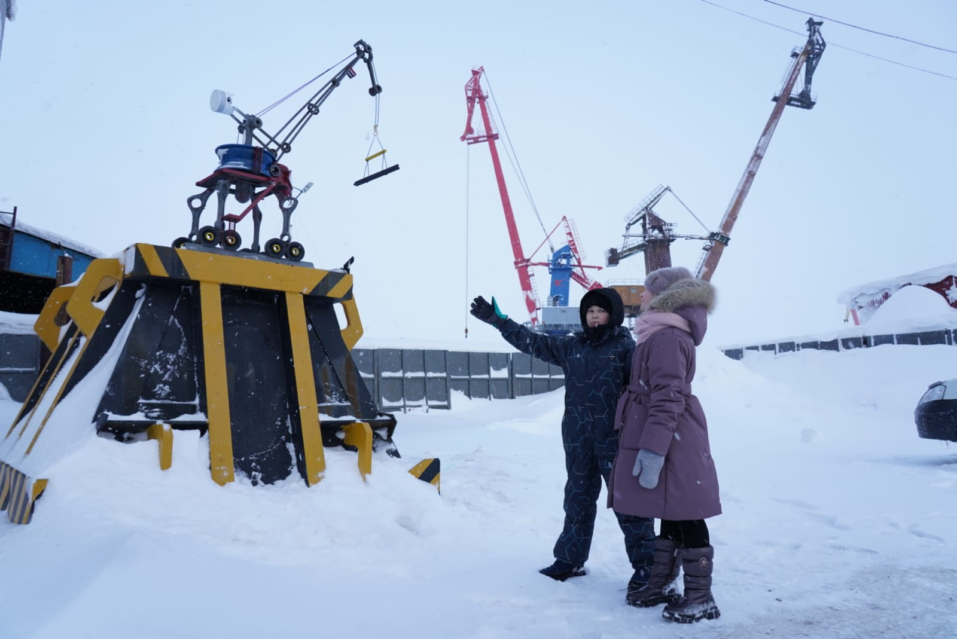

А есть ли еще краны – арт – объекты на территории порта? Оказывается, есть! У одного из административных зданий Дудинского порта мы увидели еще один необычный кран (фото 3).

Издалека он напоминает уменьшенную копию нашего «Северного Жирафа», но подойдя ближе, мы увидели, что этот кран сделан из бросового материала. Интересная идея! А вот кто её придумал и воплотил в жизнь, мы поинтересовались у Лебедева Эдуарда Владимировича, руководителя товаро – перевалочного комплекса Дудинского порта. Из беседы с Эдуардом Владимировичем мы узнали, что эта идея принадлежит сотрудникам комплекса, а изготовили необычный кран из металлолома. «Почему именно кран?» - поинтересовались мы, на что Эдуард Владимирович нам ответил, что кран – одна из главных машин в порту. Это наш труженик, поэтому ему и выпала честь украшать наш комплекс. И этот кран становится **арт – объектом №2.**

Злата, посмотри, а эта семейка из трёх кранов сделана из металла! (фото 4) И самый высокий кран «держит» вывеску «Улица Лонгина Хана»! Лонгин Андреевич Хан (фото 5), проработал в Дудинском порту более тридцати лет, из них тринадцать лет руководил портом! Семья портальных кранов тоже заняла своё достойное место на территории нашего города и является **арт – объектом №3.**

**Фото 4**

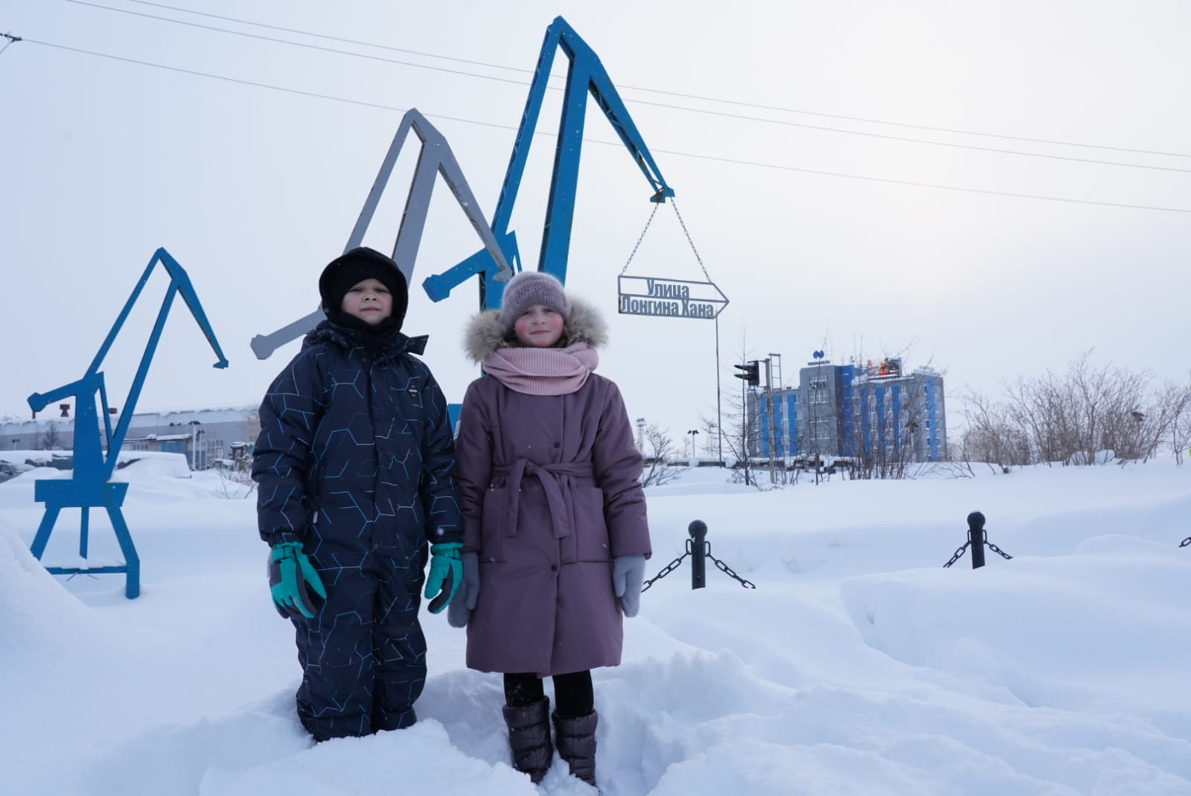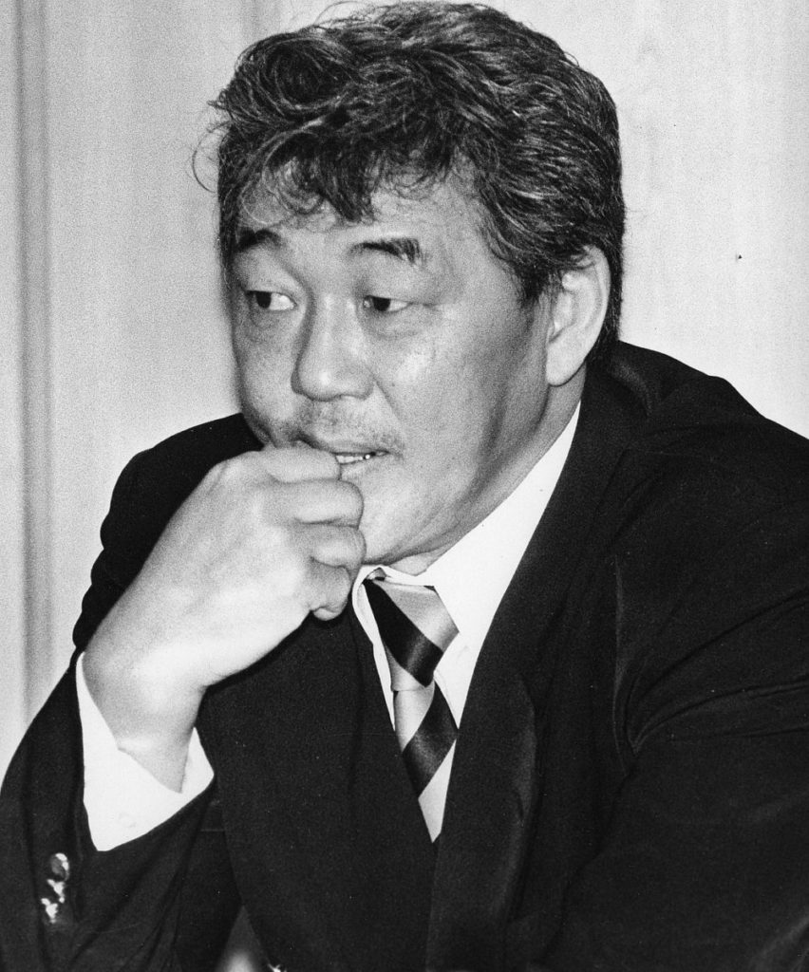

**Арт – объект №4.** Площадь портовиков украсил еще один арт – объект - буксирный теплоход БТ-337 (фото6), который разместили на специально подготовленную площадку. Судно отработало во вспомогательном флоте Дудинского порта более 45 лет, с 1969 года по 2015 год. Транспортировкой, установкой и креплением буксирного теплохода на месте новой «швартовки» занимались специалисты Заполярного транспортного филиала Компании НорНикель, которая передала судно в подарок городу. И сейчас этот 45 летний флотский ветеран тоже украшает Площадь портовиков.

**Фото 6**

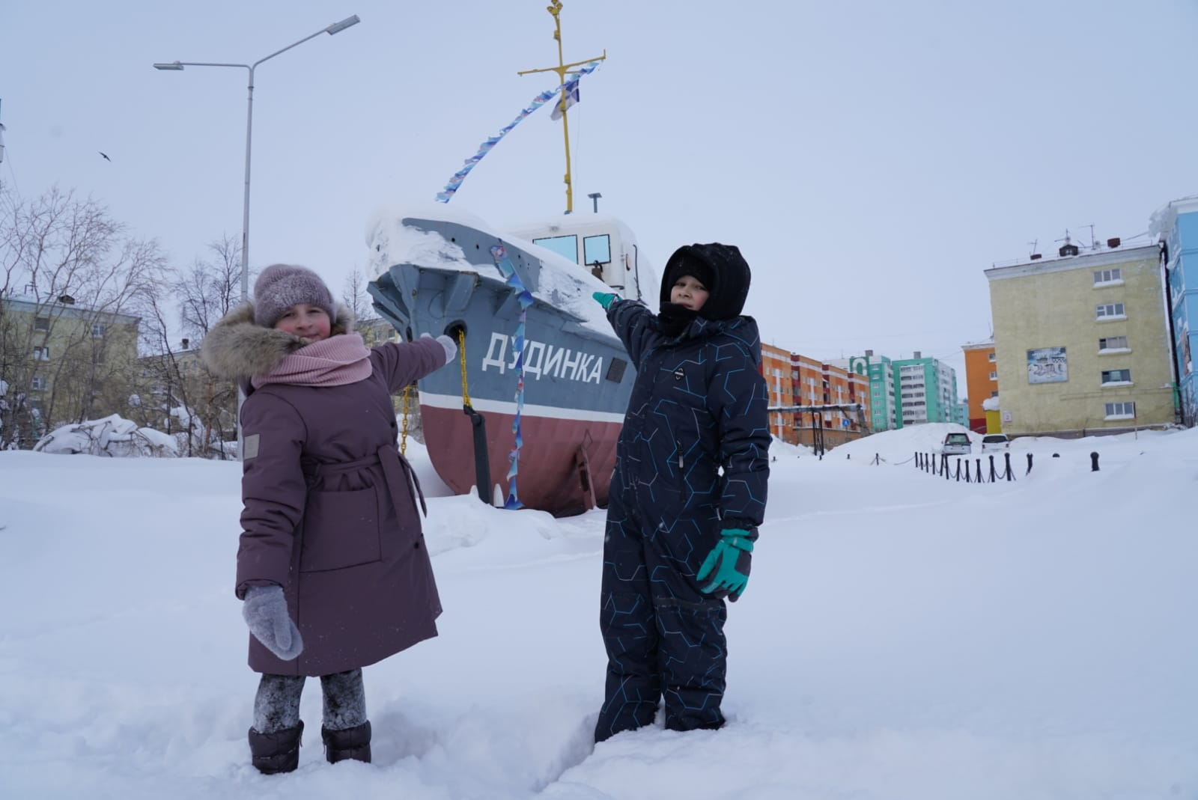

**Фото 5**

**Арт – объект №5.** Стела – символ нашего порта: чайка, держащая на крыльях надпись «Дудинский порт», простояла в разных местах Дудинского морского порта и города несколько десятилетий, почти полвека. Ее время от времени ремонтировали и обновляли. Как сказал директор Заполярного филиала «Норникеля» Алексей Новаков, за 80 лет порт изменился кардинально, пора бы ему обзавестись и современным символом. Под размещение новой архитектурной формы было определено место на Площади портовиков – в центре круговой автомобильной развязки около управления порта.

**Фото 7**

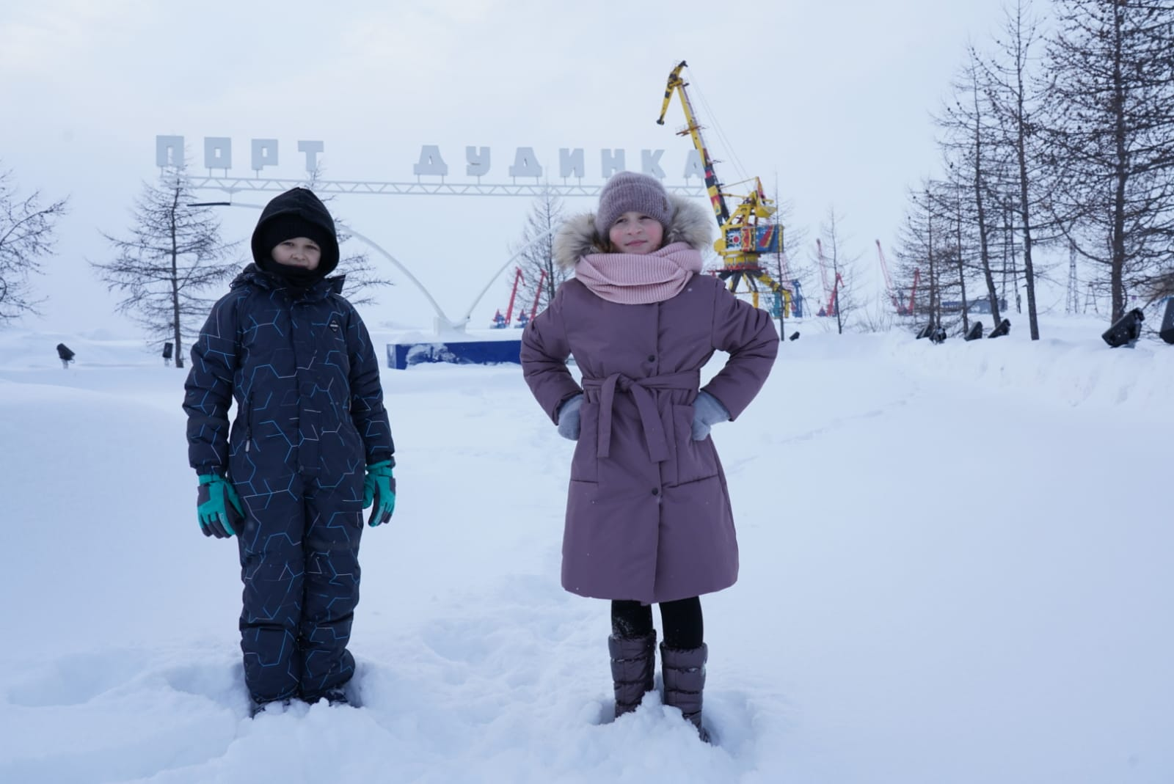

**Арт – объект №6**. На территории причала первого производственно- перегрузочного комплекса расположен еще один интересный арт – объект: на постаменте необычная импровизация парусного корабля: основание – якорь, на который натянут белоснежный парус из тонкого металла, верёвочная лестница, компас и даже летящая за кораблём белая чайка! Огорожен этот арт – объект якорной цепью, а указывает он на начало территории одного из главных перегрузочных комплексов Дудинского морского порта. (фото 8)

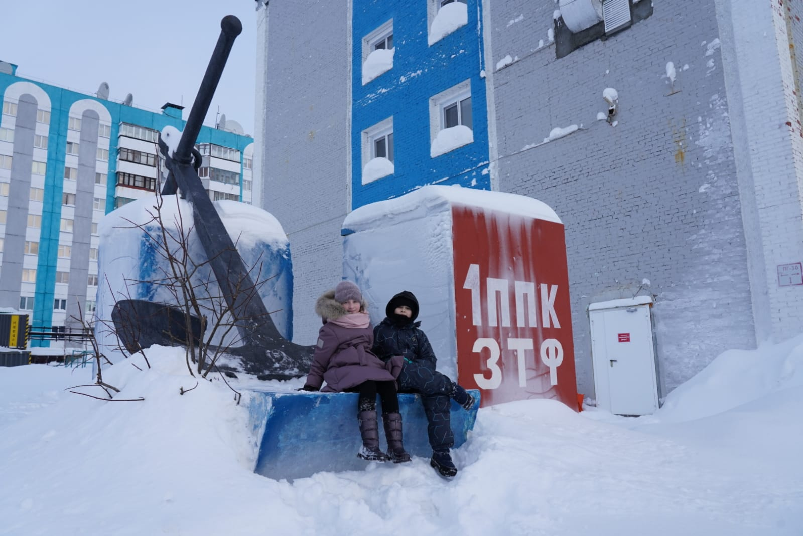

**Фото 9**

**Фото 8**

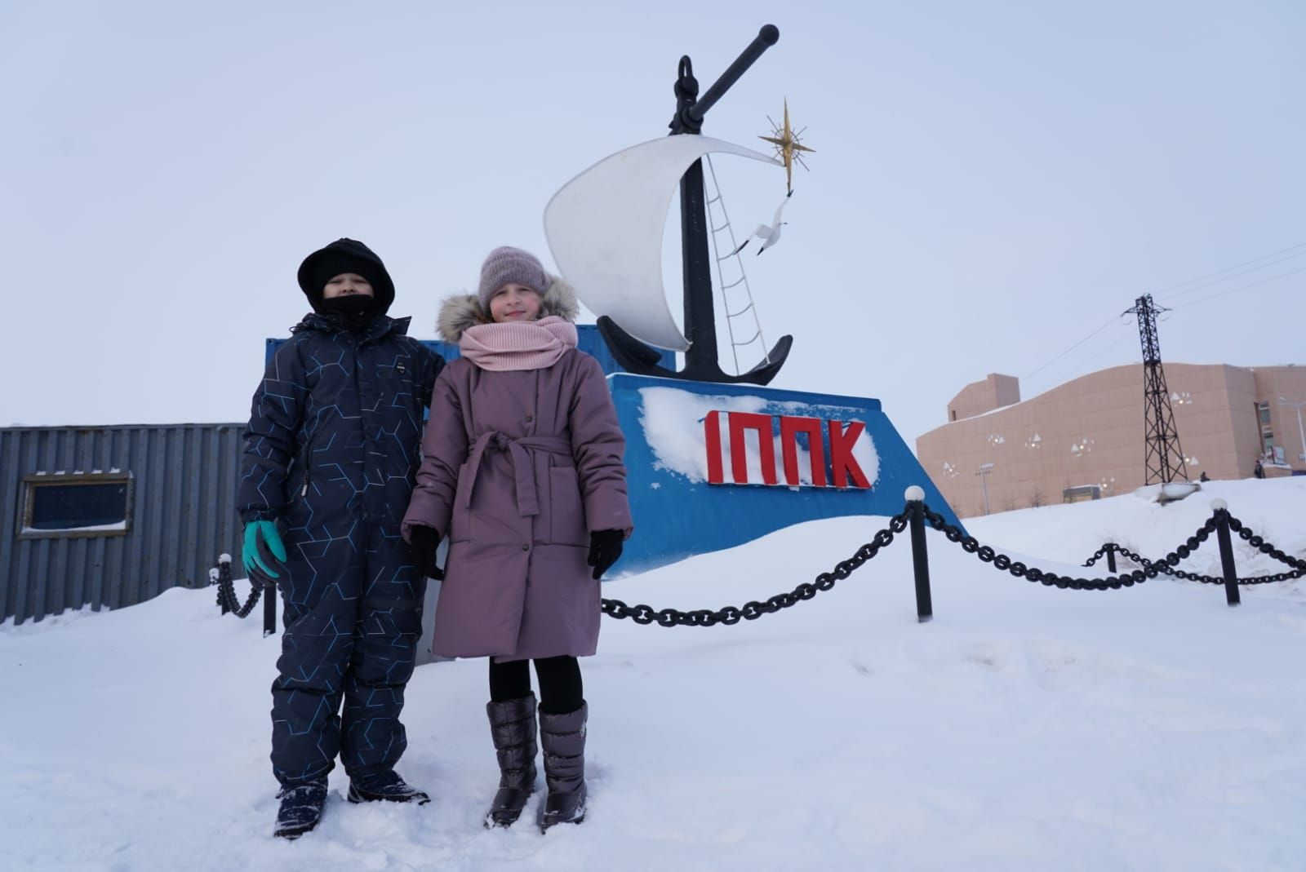

У административного здания первого перегрузочного комплекса мы обнаружили ещё один арт – **объект №7** в виде лежащего на постаменте огромного корабельного якоря (фото 9). И там же у административного здания первого района увидели еще один **арт – объект №8** в виде фрагмента русской деревни!

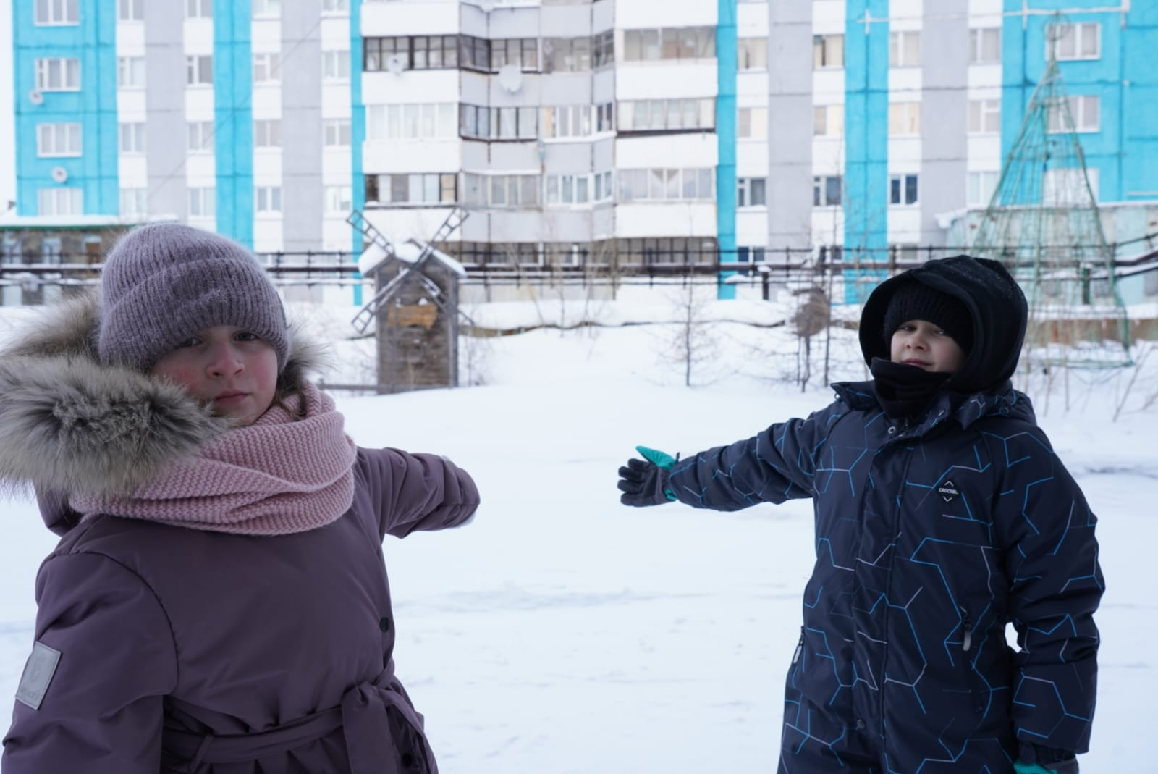

**Арт – объект №9** - здание речного вокзала. Из архивных документов мы узнали, что речной вокзал находился в подчинении Дудинского порта и был главной достопримечательностью Дудинки в 40 – 50 годах. Летом здесь всегда царило оживление, особенно с приходом первого парохода, первого после долгой полярной зимы. Его появление всегда было большим событием и радостью для горожан. Он привозил письма, газеты и новости. В мае 1997 года здание Дудинского речного вокзала занесено в список исторических и культурных памятников Дудинки. В настоящее время здание речного вокзала находится в аварийном состоянии. Но мы надеемся, что этот памятник истории Дудинки обязательно отреставрируют и он станет ещё одной визитной карточкой нашего города (фото11)

**Фото 12**

**Фото 11**

**Фото 10**

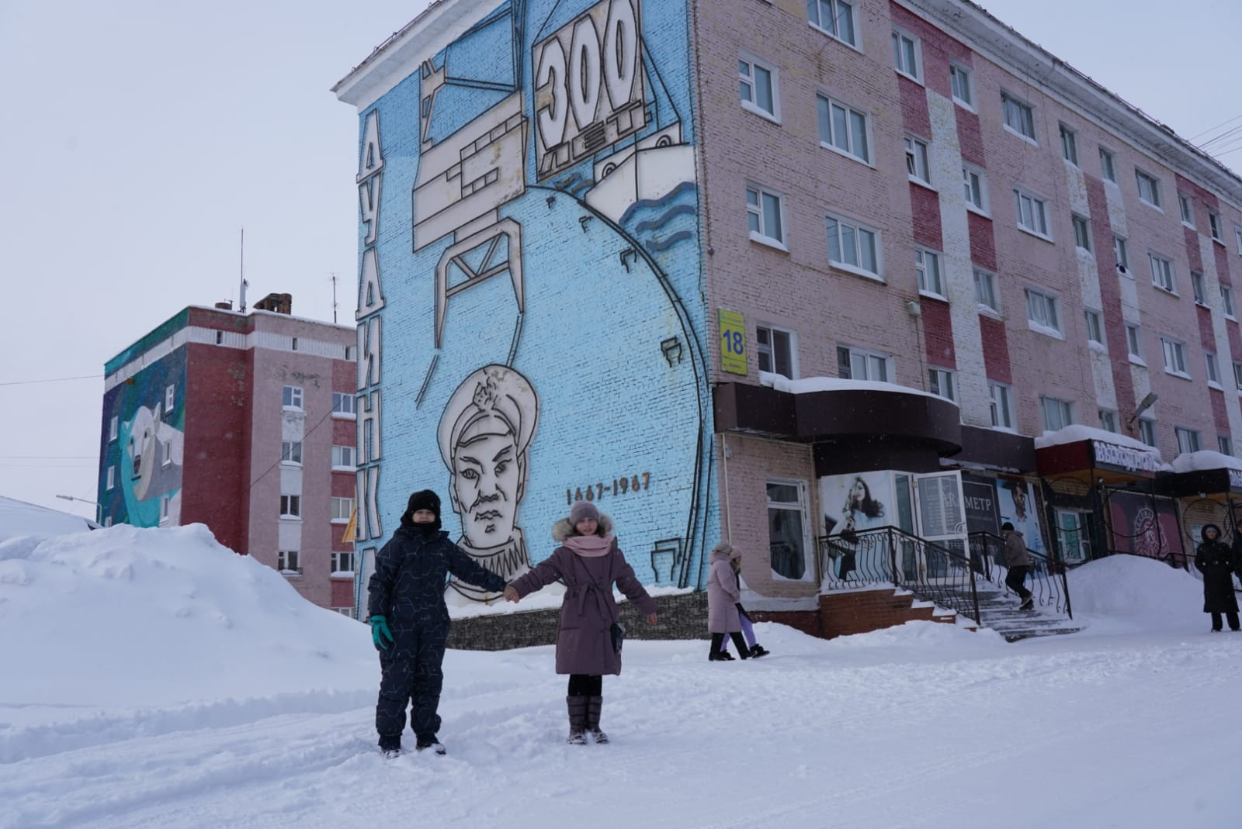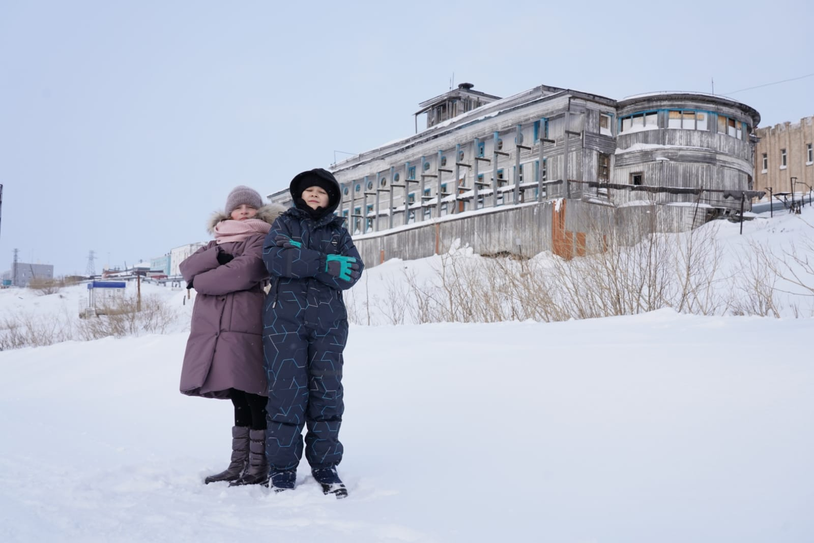

На фасаде дома по улице Ленина 18 мы увидели мозаичное панно с металлическими элементами и с надписью «300 лет Дудинке». Сюжет на этом панно объединил историю города и порта. Замечательный **арт – объект №10.** (фото 12)

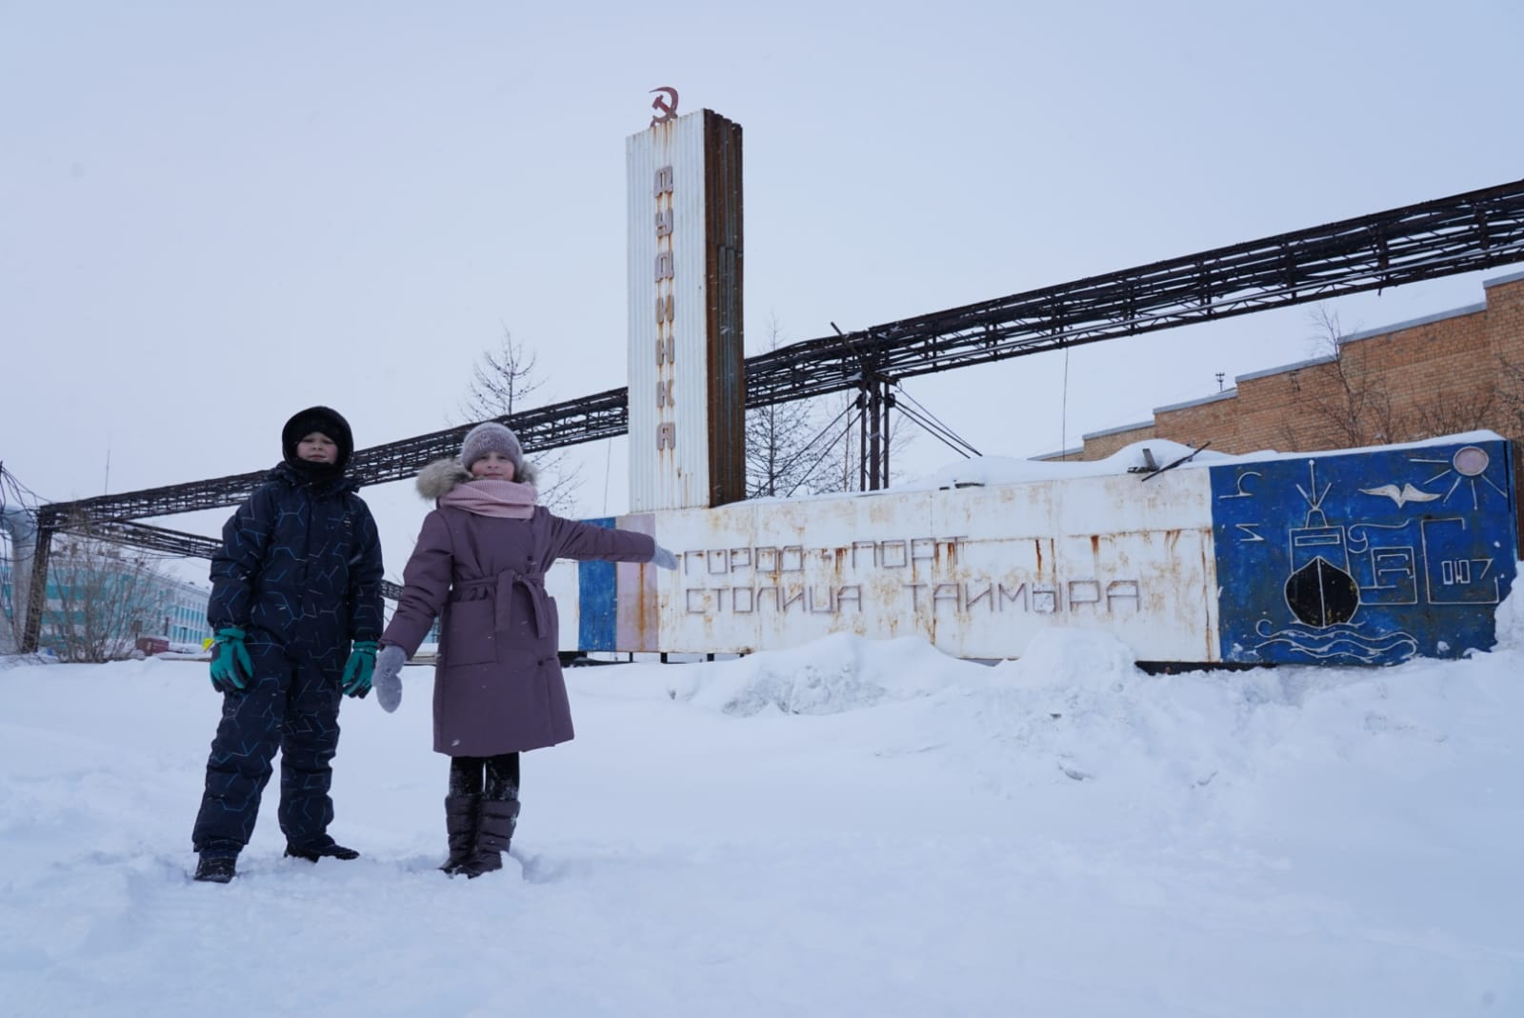

И еще один важный **арт – объект №11** стела с надпись. «Дудинка – город порт. Столица Таймыра», расположен напротив Сквера авиаторов. Он ещё раз говорит о том, что история нашего города неразрывно связана с историей Дудинского порта. (фото13)

**Фото 13**

Мы провели анкетирование среди учащихся 3 – 4 классов гимназии и предложили им такие вопросы:

1. Знаете ли вы что такое арт – объекты?
2. Есть ли в нашем городе арт – объекты?
3. Сколько арт – объектов относится к Дудинскому порту?

**Вывод:** в результате анкетирования мы выяснили, что больше половины учащихся 3- 4 классов не знают, что такое арт – объекты. На вопрос: есть ли в нашем городе арт – объекты смогли правильно ответить 30 % учащихся, а назвать более трёх арт – объектов, которые относятся к Дудинскому порту не смог ни один ученик. Мы думаем, что после того, как мы выступим со своей исследовательской работой перед учащимися 3- 4 классов, знания у ребят по данной теме будут расширены.

1. **Заключение.**

Дудинка – город северного сияния, город белых снегов, город, где швартуются сердца, самый северный город – порт! История нашего города неразрывно связана с историей Дудинского морского порта. Она нашла своё отражение в арт – объектах, которые рассказывают нам о разных этапах жизни Дудинского порта.

По нашим приблизительным подсчётам, на территории города Дудинки расположено 11 арт – объектов, которые связаны с историей Дудинского порта. Во время выполнения исследовательской работы нам также удалось узнать интересные факты о появлении этих арт – объектов, а значит прикоснуться к истории города и порта. Мы поделились найденной информацией с одноклассниками, выступили с нашей работой перед родителями на родительском собрании. Считаем, что своей цели мы достигли. Наша гипотеза подтвердилась: в городе несколько арт – объектов, связанных с историей порта (и города). В следующем учебном году мы планируем продолжить нашу исследовательскую работу по этой теме. Составить и провести экскурсию для одноклассников «По арт – объектам «Дудинского морского порта».

Список используемых литературных источников

1. <https://www.taimyr-museum.ru/rechnoy-vokzal>
2. <https://www.ttelegraf.ru/>
3. <https://www.ttelegraf.ru/news/artobekt-dudinskij-zhiraf-torzhestvenno-otkryt/>
4. [https://www.ttelegraf.ru/news/direktor-porta-byl-odnim-iz-pervyh-na-norilskom-kombinate-izbrannyh-ruko voditelej/](https://www.ttelegraf.ru/news/direktor-porta-byl-odnim-iz-pervyh-na-norilskom-kombinate-izbrannyh-ruko%20voditelej/)
5. <https://gazetazp.ru/news/gorod/31867n-k-simvolu-dudinskogo-morskogo-porta--chayke-derjaschey-na-kryilyah-nadpis-port-dudinka-k-80-mu-yubileyu-predpriyatiya-planiruyut-dobavit-novuyu.html>
6. Архив газеты «Таймыр», №120, за 19 октября 2017 года